Установить docker-compose, docker-engine, docker-io
apt-get install docker-compose docker-engine docker-io
запустить
iorbp9ymxyw8n ~ # systemctl start docker.socket
iorbp9ymxyw8n ~ # systemctl start docker.service хз надо ли

развернуть docker registry

docker run -d -p 5000:5000 --name registry registry

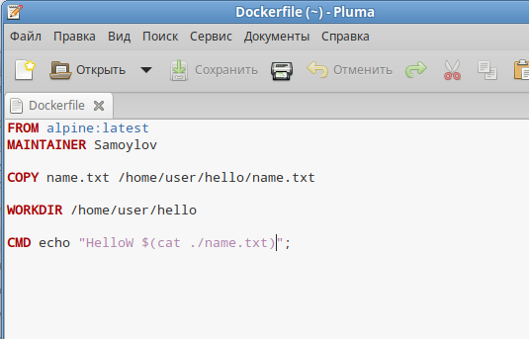

собрать
docker build -t name .

